Übersicht LUSD Änderungen mit Release 22 im Juli 2016
Neben verschiedenen technischen Anpassungen an der LUSD und deren Schnittstellen stehen Ihnen mit Produktivsetzung des Releases 22 im Juli 2016 neu folgende LUSD- Funktionalitäten zur Verfügung:
Schüler > Schülerbasisdaten 2
1 Schülerstammdaten 2
2 Eltern/Ansprechpartner 3
Unterricht 4
3 Leistungserfassung > Historische Leistungsdaten 4
4 UV-Bearbeitung > Kursbearbeitung 4

4.1 Kurse mit Schülern löschen 4

4.2 Dialogfenster Schüler im Kurs 5
5 Abschlüsse > Realschule 6
Ausblick auf Release 23 im November 2016 7
6 Neue Webseite Schüler aufnehmen /einschulen 7

Schüler > Schülerbasisdaten

Schülerstammdaten
Im Bereich Nationalität gibt es das neue Feld: Familiensprache 2. Dieses Feld ist KEIN Pflichtfeld. Die Eingaben in den Feldern: Familiensprache und Familiensprache 2 müssen unterschiedlich ein.

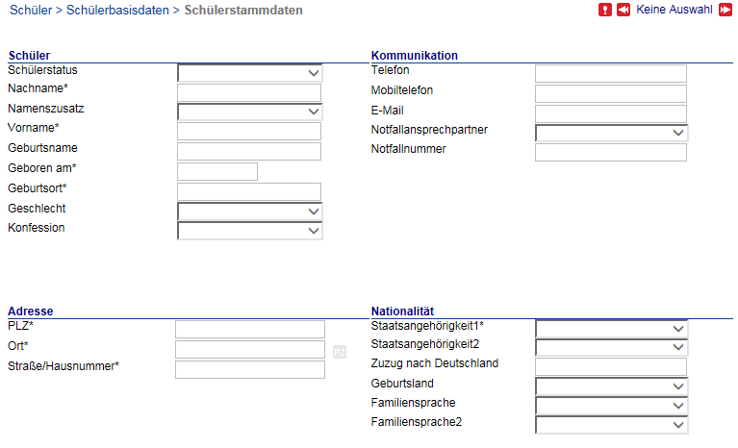
Abb. 1 Webseite Schülerstammdaten

 | Hinweis  Sie können in der Schülersuche – Register Erweiterte Suche und Expertensuche nach dem Kriterium: Familiensprache 2 suchen.

Eltern/Ansprechpartner
Im Bereich Kommunikation konnten Sie bisher die Festlegung einer Notfallnummer nicht rückgängig machen.
Mit dem neuen Release können Sie die Festlegung der Notfallnummer aufheben, indem Sie im Dialogfenster Ansprechpartner ändern erneut in den Optionsschalter NF klicken.

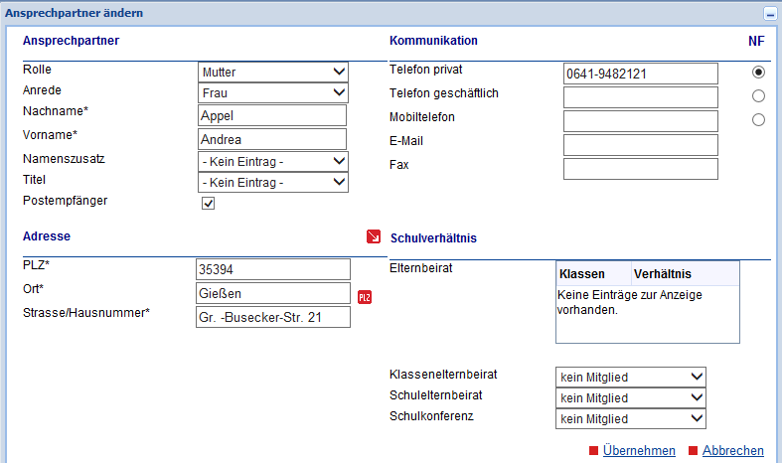
Abb. 2 Dialogfenster Ansprechpartner ändern

Unterricht

Leistungserfassung > Historische Leistungsdaten
Die Hinweismeldung
"Dopplung der Daten! Es liegen mindestens zwei Noten eines Faches mit identischer Kursart, -differenzierung und -option im selben Halbjahr vor."
wurde abgeschaltet, um einen reibungslosen Arbeitsablauf zu gewährleisten.
 | Hinweis  Die doppelten Fächer werden weiterhin in der Spalte Fehler mit einem gekennzeichnet.  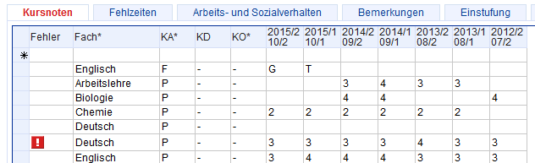  Abb. 3 Anzeige doppelter Fächer in den historischen Leistungsdaten

UV-Bearbeitung > Kursbearbeitung

Kurse mit Schülern löschen
Sie können nun einen oder mehrere Kurse gleichzeitig löschen, auch wenn diese noch Schüler enthalten.

 | Hinweis  Ob ein Kurs Schüler enthält, sehen Sie an der Zahl in der Spalte Anz.Sch.  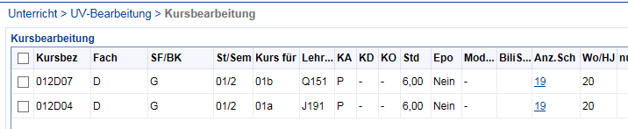  Abb. 4 Webseite Kursbearbeitung

- Um einen Kurs zu löschen, setzen Sie ein Häkchen vor den entsprechenden Kurs und klicken Sie auf das Schaltsymbol .
- Bei Kursen ohne Schüler erscheint keine Meldung
- Bei Kursen mit Schülern erscheint die Meldung:
Den Kursen xx, yy, zz sind Schüler zugeordnet. Wollen Sie die Kurse wirklich löschen?
- Wenn Sie in der Meldung auf klicken, werden die vorher ausgewählten Kurse auf der Webseite Kursbearbeitung nicht mehr angezeigt. Das endgültige Löschen erfolgt jedoch erst, wenn Sie speichern.

Dialogfenster Schüler im Kurs
Neu ist, dass Sie auf der Webseite Kursbearbeitung einzelne Schüler eines Kurses löschen können. Ebenso können Sie die schülerindividuellen Kurseigenschaften einzelner Schüler bearbeiten.
Klicken Sie hierzu bei dem gewünschten Kurs auf die Zahl in der Spalte Anz.Sch. Es erscheint das Dialogfenster Schüler im Kurs (Abb. 5). Der Dialog hat die gleiche Funktionalität wie auf der Seite "Schüler-Kurszuordnung".
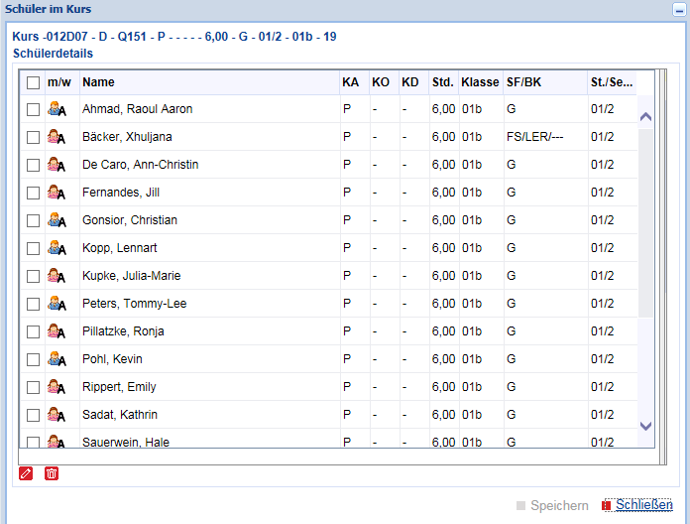
Abb. 5 Dialogfenster: Schüler im Kurs
 | Informationen zu den Funktionen der Webseite finden Sie in der LUSD-Hilfe.  Klicken Sie hierfür auf die Schaltfläche .  

Abschlüsse > Realschule
Gemäß der Neuregelungen der VOBGM vom November 2015 (Amtsblatt 11/2015) muss für den Realschulabschluss das 4. Prüfungsfach ein Pflichtfach sein.
Ab sofort können Sie auf der Webseite Unterricht-> Abschlüsse > Realschule im Dialogfenster Abschluss Realschule Zusatzprüfung im Feld Fach* nur noch Fächer der Kursart P auswählen.

Ausblick auf Release 23 im November 2016

Neue Webseite Schüler aufnehmen /einschulen
Neu wird sein:
- Der bisherige Menüpunkt Schüler > Assistenten wird entfallen, einschließlich der beiden darunter enthaltenen Menüpunkte Einschulung Grundschule und Schüleraufnahme.
- Unter dem Menüpunkt Schüler > Kandidatenverfahren wird es den neuen Menüpunkt Aufnehmen/Einschulen geben.

 | Unter Einschulung wird die Regeleinschulung in die Grundschule verstanden.  Das Anlegen von Kandidatenverfahren für Schüler anderer Schulen wird als Aufnahme bezeichnet.

- Der neue Menüpunkt wird die beiden Register Eingabe und Zieldaten haben. Innerhalb dieser beiden Register wird es möglich sein, mehrere Schüler gleichzeitig zu bearbeiten.
- Das Authentifizierungsverfahren bei der Aufnahme von einem bereits in der LUSD vorhandenen Schüler wird geändert. Es wird möglich sein, einen Schüler auch ohne Kenntnis der Straße aufzunehmen

 | Über die Arbeitsweise mit der neuen Webseite Aufnehmen/Einschulen werden Sie rechtzeitig informiert.  Die Neugestaltung der Webseite ist Teil einer geplanten Änderung des gesamten Kandidatenverfahrens.

